2019年「鈴与マッチングギフト助成金」助成団体申請説明会
説明会日程 | ☆説明会への参加には事前申込が必要となります。＜7月12日（金）締切＞  ①7月17日（水）11：00～12：00 3階 大会議室  ②7月17日（水）18：30～19：30 3階 大会議室  ③7月19日（金）15：00～16：00 4階 機能訓練室  ※事前申込のうえ参加をお願い致します。  ※助成を希望（検討）される場合は①～③いずれかの日程で行われる説明会へご参加ください。
会場 | 静岡市清水社会福祉会館 はーとぴあ清水（静岡市清水区宮代町1番1号）  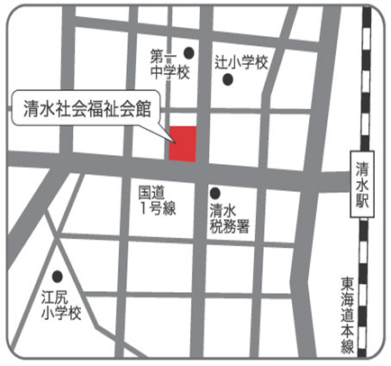  ・徒歩の方  清水駅より約7分  新清水駅より約15分  ・バスの方  しずてつジャストラインバス  「清水税務署前」から徒歩1分  しずてつジャストラインバス  「はーとぴあ清水」から徒歩2分  ※駐車台数に限りがあります。  自転車またはバイク、公共交通機関等でお越しください。
変更点 | 今年度より助成申請の要件に上記説明会への参加が必須となりました。  助成を希望（検討）される団体は必ず説明会へご参加ください。
【お問い合わせ】静岡市社会福祉協議会 ボランティア・市民活動センター清水 担当：西岡・村松
〒424-0807 静岡市清水区宮代町１-１ 静岡市清水社会福祉会館内（はーとぴあ清水 1階）
TEL：054-371-0290 FAX：054-367-2825 メール：vc-shim@shizuoka-shakyo.or.jp
お申込方法…電話 / ＦＡＸ / 郵送 / 窓口持参 / メール

きりとり
鈴与マッチングギフト助成金 助成団体申請説明会 参加申込書
団体名  参加者氏名 |  | 連絡先 | ＴＥＬ：  ＦＡＸ：  メール（必須）：
説明会  参加日程 | ※上記日程の①～③でご記入ください。 | 団体の  活動内容
※原則、申請書類はメールにて送付させて頂きますので、メールアドレスのご記入をお願いします。なお、環境等によりメールの受取が困難な団体はご相談ください。

